
МИНОБРНАУКИ РОССИИ
Федеральное государственное бюджетное образовательное учреждение
высшего образования
«МИРЭА − Российский технологический университет»
РТУ МИРЭА
Институт информационных технологий (ИИТ)
Кафедра квантовых информационных технологий, практической и прикладной информатики (КИТППИ)

ОТЧЕТ ПО ПРАКТИЧЕСКОЙ РАБОТЕ №3
по дисциплине «Управление бизнес-процессами»

Студент группы ИНБО-01-17 | ИКМО-03-25.Фомичев Р.А. | (подпись)
Ассистент | Зубков М.В. | (подпись)
Отчет предоставлен | «___»________2026 г

Москва 2026 г.

Цель занятия: формирование умения применять методологии и нотации
моделирования бизнес-процесса.
Постановка задачи: используя наименование бизнес-процесса, построить графическую модель в методологии SADT группе технологий IDEF0, которая применяется для отражения различных технологических процессов и процессов обработки данных (документов).
Выполнение работы.
Бизнес-процесс 3. Пошив платья в ателье.
Контекстная диаграмма представлена на рисунке 1.
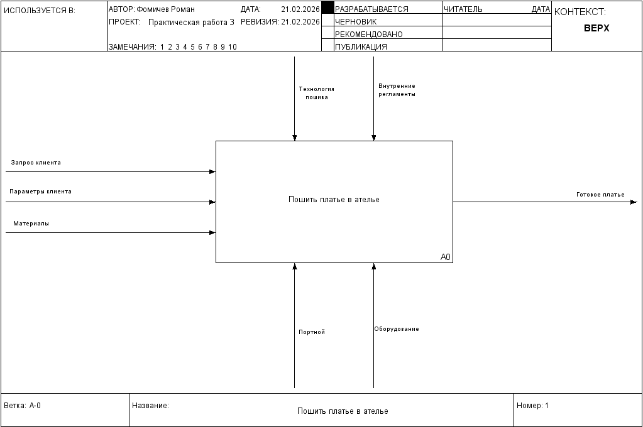
Рисунок 1 – Контекстная диаграмма
Декомпозиция контекстной диаграммы представлена на рисунке 2.
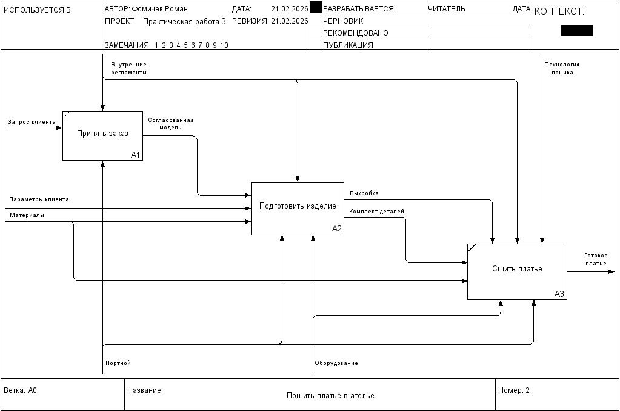
Рисунок 2 – Декомпозиция контекстной диаграммы
Декомпозиция подпроцесса «Подготовить изделие» представлена на рисунке 3.
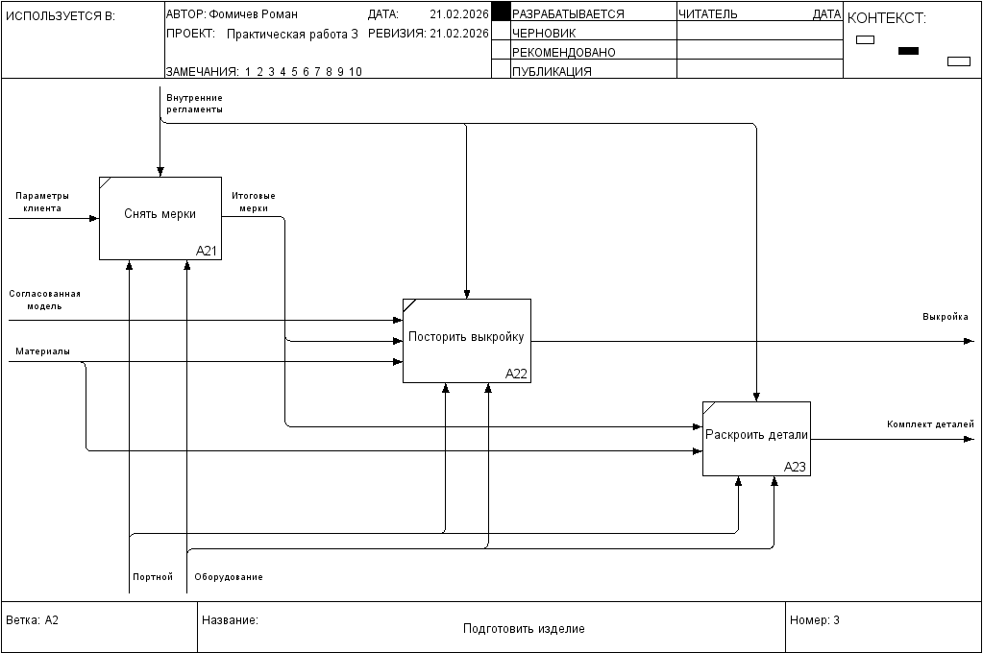
Рисунок 3 – Декомпозиция подпроцесса «Подготовить изделие»

